**ООО «Управляющая компания «Резон»**

**Маркетинговое исследование российского и воронежского рынка фитнес услуг (демо-версия)**

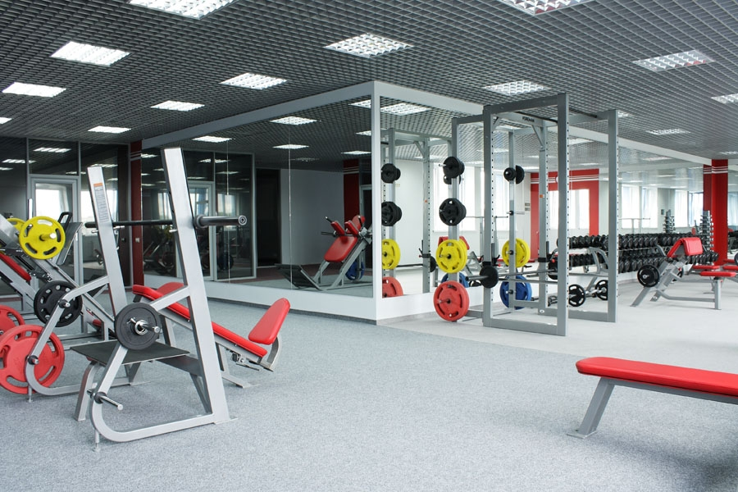

**Воронеж 2014**

# Содержание

1. Рынок фитнес - услуг России 4

1.1 Характеристики рынка 4

1.1.1 Объем рынка 4

1.1.2 Бизнес - тенденции отрасли 6

1.1.3 Структура рынка 7

1.1.4 Спрос на услуги фитнеса в РФ 8

1.1.5 Портрет потребителя 10

1.1.6 Уровень конкуренции на рынке 12

1.1.7 Барьеры входа в отрасль 14

1.1.8 Характер интеграции в отрасли 15

1.1.9 Прогноз развития рынка 16

1.2 Особенности ведения бизнеса на рынке фитнес - услуг 18

1.2.1 Способы организации бизнеса 18

1.2.2 Пакет необходимых документов, необходимых при организации клуба 18

1.2.3 Создание бизнеса с помощью франчайзинга 19

1.2.4 Покупка готового бизнеса 22

1.2.5 Оценка стоимости бизнеса 22

1.2.6 Портрет потенциального инвестора 23

1.2.7 Инвестиционная привлекательность рынка. Мнение эксперта 23

2. Воронежский рынок фитнес услуг 25

2.1 Характеристика индустрии Воронежа 25

2.1.1 История развития рынка фитнес - услуг в Воронеже 25

2.1.2 Емкость рынка фитнес - услуг Воронежа 26

2.1.3 Классификация фитнес клубов Воронежа по месту расположения 26

2.1.4 Ценовая сегментация воронежского рынка 29

2.1.5 Мотивы воронежских потребителей 35

2.2 Конкурентная среда на воронежском рынке фитнес - услуг 36

2.2.1 Анализ месторасположения фитнес клубов Воронежа с точки зрения их конкурентной борьбы 36

2.2.2 Анализ востребованности спектра предоставляемых услуг на воронежском рынке фитнес-услуг. 38

2.2.3 Анализ конкурентных позиций представленных на рынке клубов 41

2.2.4 Обзор, применяемой на рынке, рекламы фитнес клубами Воронежа 48

2.3 Прогноз развития воронежского рынка фитнес - индустрии 49

**Приложения**

Рисунок 1.1 Динамика роста рынка фитнес – услуг в России, 2008 – 2013 гг.

Рисунок 1.2 Динамика роста числа фитнес – клубов на рынке, 2008-2013 гг.

Рисунок 1.3 Распределение российского объема фитнес – услуг, в %

Рисунок 1.4 Доля занимающихся фитнесом, % от населения

Рисунок 1.5 Структура фитнес – клубов по классу предоставляемых услуг, в %

Рисунок 1.6 Распределение запрашиваемых товаров по спортивной направленности

Рисунок 1.7 Изменение спроса на фитнес – услуги в зависимости от сезона

Рисунок 1.8 Изменение спроса на фитнес - услуги в течение суток

Рисунок 1.9 Предпочтения потребителей фитнес – клубов по направлениям спорта, в %

Рисунок 1.10 Возрастные группы потребителей фитнес – услуг

Рисунок 1.11 Структура посетителей фитнес – клубов по полу, в %

Рисунок 1.12 Распределение клиентов фитнес – клубов по социальному положению, в %

Рисунок 1.13 Прогноз динамики роста объемов фитнес – рынка, 2013-2019 гг.

Рисунок 2.1 Динамика развития фитнес-индустрии г. Воронежа, в млн. руб.

Рисунок 2.2 Динамика открытия фитнес – клубов в Воронеже

Рисунок 2.3 Карта развития фитнес-индустрии г. Воронежа с указанием места и года открытия фитнес-клубов

Рисунок 2.4 Ценовая сегментация фитнес-клубов г. Воронежа

Рисунок 2.5 Мотивы посещения фитнес – клубов населением, в %

Рисунок 2.6 Критерии выбора фитнес - клубов, в %

Рисунок 2.7 Зоны конкурентной борьбы фитнес – клубов медиум класса

Рисунок 2.8 Зоны конкурентной борьбы фитнес – клубов эконом класса

Рисунок 2.9 Зоны конкурентной борьбы фитнес – клубов премиум и luxury класса

Рисунок 2.10 Наиболее часто посещаемые фитнес – клубы по месту

расположения, в %

Рисунок 2.11 Карта эксклюзивных фитнес-услуг в г. Воронеже

Рисунок 2.12 Критерии выбора фитнес – клуба, в %

Рисунок 2.13 Оценка спроса на услуги различного ценового диапазона фитнес-клубов

Рисунок 2.14 Характеристика частоты посещения фитнес - клубов, в %

Рисунок 2.15 Востребованность услуг в фитнес – клубах, в %

Рисунок 2.16 Предпочтения потребителей при выборе фитнес – клуба в Воронеже, в %

Рисунок 2.17 Наиболее эффективные виды рекламы о фитнес-клубах (с точки зрения потребителей), в %

Таблица 1.1 Портрет потребителя услуг фитнес – клубов

Таблица 1.2 Основные сетевые бренды фитнес - индустрии

Таблица 2.1 Адреса фитнес – клубов Воронежа

Таблица 2.2 Фитнес – клубы Воронежа

Таблица 2.3 Опрос посетителей фитнес – клубов Воронежа с целью определения качества услуг фитнес-клубов г. Воронежа и их заполняемости

Таблица 2.4 Опрос посетителей фитнес-клубов Воронежа

Таблица 2.5 Варианты размещения рекламы фитнес – клубов